TrưỜng hỢp bẰng nhau thỨ nhẤt cỦa tam giác (c.c.c)

**1) Vẽ tam giác biết hai cạnh và góc xen giữa:**

a. Bài toán 1: Vẽ ΔABC biết: 

Giải:

- Vẽ .

- Trên Bx lấy điểm A sao cho AB = 2cm.

- Trên By lấy điểm C sao cho BC = 3 cm.

- Vẽ đoạn thẳng AC, ta được ΔABC.

b. Bài toán 2: Vẽ ΔA’B’C’ biết: 



**2) Trường hợp bằng nhau cạnh - góc - cạnh:**

* Định lí:

|  |
| --- |
| Nếu hai cạnh và góc xen kẽ của tam giác này bằng hai cạnh và góc xen kẽ của tam giác kia thì hai tam giác đó bằng nhau. |

Nếu ΔABC và ΔA’B’C’ có:

AB = A’B’



BC = B’C’

thì ΔABC = ΔA’B’C’(c.g.c)

?2:Hai tam trên hình 80 có bằng nhau không ?



Giải:

Xét ΔABC và ΔADC có:

AC là cạnh chung



Vậy: ΔABC = ΔADC (c.g.c)

**3. Hệ quả:**

|  |
| --- |
| Nếu hai cạnh lần lượt của tam giác vuông này lần lượt bằng hai cạnh của tam giác vuông kia thì hai tam giác vuông đó bằng nhau. |



Nếu  và  có:



thì =(c.g.c)

***C. Nhiệm vụ học tập:*** BTVN:

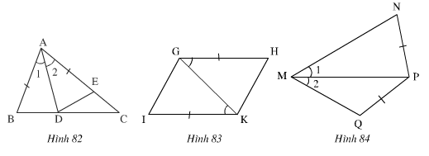**Bài 24 (trang 18 SGK Toán 7 Tập 1):** Vẽ tam giác ABC có góc A = 90o, AB = AC = 3cm. Sau đó đo các góc B và C.

**Bài 25 (trang 118 SGK Toán 7 Tập 1):** Trên mỗi hình 82, 83, 84 có các tam giác nào bằng nhau ? Vì sao?